Тема урока: Правка, разметка и резание тонколистового
металла.
Цели урока:
обучающая – формирование знаний о правке, разметке и разрезанию тонколистового металла;
Воспитательная – воспитание сознательной дисциплины, аккуратности и внимательности при выполнении работ по правке, разметке и разрезанию тонколистового металла;
Развивающая – развитие технологического мышления.
Материально-техническое оснащение:
1.Учебные пособия;
2.Тонколистовой металл;
3.Инструмент для правки, разметки и резания тонколистового металла.
Время проведения: 45 минут.
1. Организационный момент (3 мин)
1.1 Проверка явки учащихся по журналу.
1.2 Проверка готовности к уроку (наличие учебных пособий и письменных принадлежностей).
1.3 Проверка внешнего вида (спецодежды).
2. Вводный инструктаж (20 мин)
2.1 Сообщение темы урока (предварительно записанной на доске).
2.2 Постановка целей и производственных задач перед учащимися.
2.3 Объяснение нового материла.
Листовой металл бывает неровным, поэтому перед обработкой его надо выправить. Правка — это слесарная операция, посредством которой изогнутым заготовкам придают ровную поверхность.
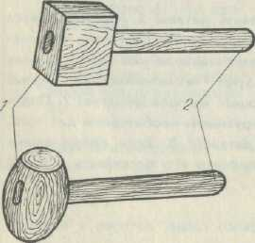 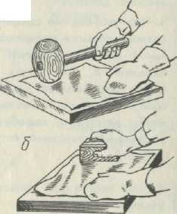

Рис. 1 Рис. 2

Листы из жести правят деревянными молотками — киянками (рис. 1). Для правки лист кладут на гладкую правильную плиту выпуклостью вверх. По краям листа не часто, но сильно ударяют киянкой, перемещая удары по направлению к выпуклости (рис. 2 ).
Приближаясь к выпуклому месту, ударяют слабее, но чаще. Материал на краях листа под действием ударов растягивается, и за счет этого выпуклость уменьшается. Нельзя наносить удары непосредственно по выпуклости, так как от этого она еще больше увеличивается.
Листы тоньше 0,2 мм правят на правильной плите с помощью деревянных брусков (рис. 2), а тонкую фольгу разглаживают ватным тампоном.
На машиностроительных заводах тонкий листовой металл правят, пропуская между валками специального листоправильного стана.
1.Работать только исправной (хорошо насаженной и расклиненной) киянкой.
2.Обязательно надевать рукавицу на руку, удерживающую заготовку.
3.Держать пальцы руки, придерживающей заготовку, в стороне от места удара киянкой или молотком.
4.Осторожно обращаться с заготовкой, так как листовой металл имеет острые кромки.
Разметка — это слесарная операция по нанесению на поверхность заготовки линий и точек, определяющих форму и размеры деталей, указанных в чертеже.
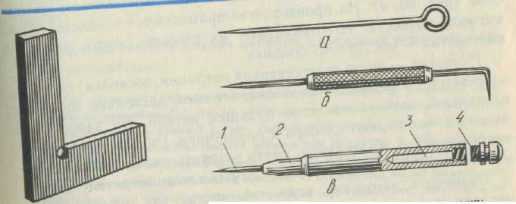

Рис. 3
При разметке металлических заготовок применяются измерительная линейка, слесарный угольник, чертилка и другие разметочные инструменты, с которыми вы познакомитесь в следующих классах. Слесарный угольник (рис. 3) применяется для разметки и проверки прямых углов. Чертилка (рис. 3, а) представляет собой стальной заостренный стержень. Она используется для нанесения линий (рисок) на металлическую заготовку. Применяют также чертилки с отогнутым концом (рис. 3, б) и вставными иглами (рис. 3, в).
Разметку выполняют по чертежу или шаблону. Разметку по чертежу начинают с выбора базовой стороны, которую проверяют с помощью линейки. Если у заготовки прямой стороны нет, то проводят базовую линию и от нее ведут разметку детали (рис. 4, а, б).
При проведении линий чертилку держат так же, как и карандаш при разметке заготовок из древесины, т. е. с небольшим наклоном по ходу движения и от линейки (см. рис.- 4, а). Нажимать на чертилку надо равномерно. Водить чертилкой по линии несколько раз не следует, так как от этого риска расширяется и точность разметки снижается. На заготовках из белой жести и оцинкованного железа разметку проводят карандашом, так как чертилка разрушает защитное покрытие.
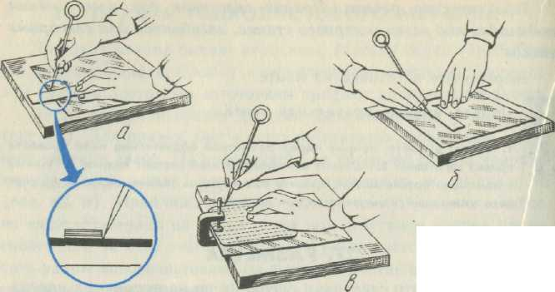 Рис. 4
При разметке по шаблону надо плотно прижимать его к заготовке, чтобы он не сместился. А еще лучше использовать струбцину (рис. 4, в). На производстве применяются шаблоны очень высокой точности. Изготавливают их слесари самого высокого мастерства — инструментальщики.
Разметка — очень ответственная операция, поскольку обработка ведется до разметочных линий. От того, насколько точно они проведены, зависит качество будущей детали. На заводах эту операцию выполняют слесари и разметчики. Они должны хорошо знать черчение, математику, уметь заточить разметочный инструмент и точно провести разметку самых сложных деталей.
Размечать заготовку надо так, чтобы как можно меньше металла шло в отходы.
1. Осторожно обращаться с чертилкой.
2. Подавать чертилку ручкой от себя, а класть ручкой к себе.
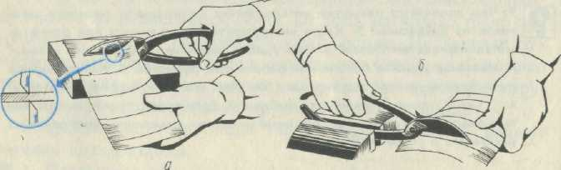 Рис. 5

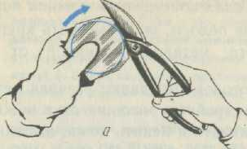
Для разрезания тонколистового металла применяют слесарные ножницы. Разделение листа происходит за счет того, что лезвия ножниц движутся навстречу друг другу и перерезают частицы металла (рис. 5). В зависимости от формы лезвий ножницы бывают прямые и кривые. Прямые предназначены для резания заготовок по прямым и кривым линиям внешнего контура, кривые — для получения деталей с резкими поворотами контура, а также вырезания в заготовках отверстий. Резать нужно всегда примерно серединой лезвий по линии разметки. Если резать кончиками лезвий, то надо прилагать большое усилие, разрез будет небольшим по длине и очень трудно выдержать точность резания. Если же лезвия раскрыть широко и подавать лист близко к оси ножниц, то лезвия будут выталкивать, а не резать металл. Боковые поверхности лезвий должны плотно соприкасаться между собой. Если зазор между ними будет большим, то они будут не резать металл, а сгибать его. Степень соприкосновения регулируется винтом — осью ножниц.
Резание ножницами можно выполнять двумя способами. В первом случае (рис. 5, а) ручки ножниц удерживают в правой руке, а тыльная сторона нижнего лезвия опирается на верстак.
Нижнюю ручку ножниц отводят указательным пальцем или мизинцем, помещенным между ручками. Во втором случае (рис. 5, б) одну ручку ножниц закрепляют в тисках, что облегчает резание и делает его более точным. В обоих случаях лист надо держать перпендикулярно к боковым поверхностям лезвий, слегка приподнимая его, иначе ножницы будут сминать материал.
Резание по криволинейному контуру производится теми же инструментами и способами, что и резание по прямым линиям.
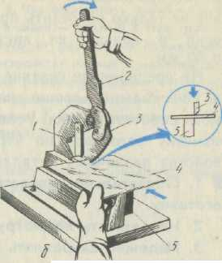
Рис. 6
Только в этом случае сначала прямолинейными разрезами отделяют лишние части листа, оставляя припуск для окончательного резания по контуру, а затем режут по линии разметки (рис. 6, а).
Ручными ножницами режут листовую сталь толщиной до 0,8 мм, а листовую медь и алюминий — до 2 мм. Более толстые стальные листы (до 4 мм) разрезают рычажными ножницами (рис. 6, б). Правой рукой плавно перемещают рычаг 2 в верхнее положение, при этом подвижный нож 3 поворачивается вокруг оси 1 и поднимается. Затем лист 4 укладывают на неподвижный нож 5 в горизонтальном положении, чтобы линия разметки совпадала с лезвием подвижного ножа. Движением руки опускают рычаг с подвижным ножом вниз до тех пор, пока часть листа не будет прорезана. После этого рычаг перемещают в верхнее положение, а лист продвигают вперед. Все эти действия повторяют до полного разрезания листа.
На предприятиях для разрезания листового металла применяют различные механические ножницы. В них движение рабочим органам передается от электродвигателя через различные механизмы. Применение механических ножниц значительно повышает производительность труда, качество изделия, облегчает труд рабочих. Наиболее распространенными видами механических ножниц являются гильотинные и дисковые.
Гильотинные ножницы (рис. 7, а) напоминают рычажные. Только у них подвижный нож не поворачивается вокруг оси, а опускается вертикально. На гильотинных ножницах можно разрезать металлические листы толщиной до 30 мм.
В дисковых ножницах (рис. 7, б) лист разрезается острыми краями вращающихся дисков.
Такая конструкция ножниц позволяет не только разрезать прямые полосы, но и вырезать круглые диски и кольца из листового металла толщиной от 2,5 до 30 мм.
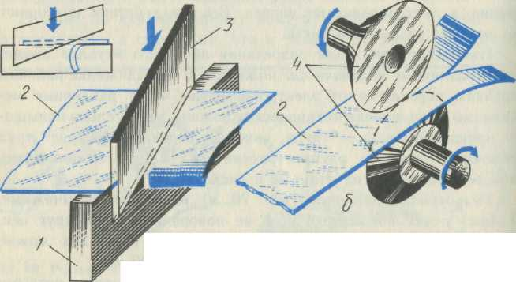
Рис. 7
На предприятии резание заготовок выполняют резчики металла. Они должны хорошо знать устройство механических ножниц, уметь работать на них, устанавливать и менять ножи, выполнять разметку заготовок по чертежам и шаблонам, хорошо знать свойства различных металлов.
1. Обязательно надевать рукавицу на руку, удерживающую заготовку.
2.Не держать левую руку близко к лезвиям ножниц.
3.Надежно закреплять ножницы в тисках.
4.Подавать ножницы ручками от себя, а класть ручками к себе.
5.Не проверять качество разреза рукой.
3. Практическая работа и текущий инструктаж (15 мин)
3.1 Расстановка учащихся по рабочим местам.
3.2 Выдача задания и контроль работы.
3.3 Проведение целевых обходов рабочих мест
4. Заключительный инструктаж (5 мин)
4.1 Указание типичных ошибок.
4.2 Отметка лучших работ.
4.3 Сообщение оценки качества работы каждого учащегося.
4.4 Выдача домашнего задания.
5. Уборка рабочих мест (2 мин)

